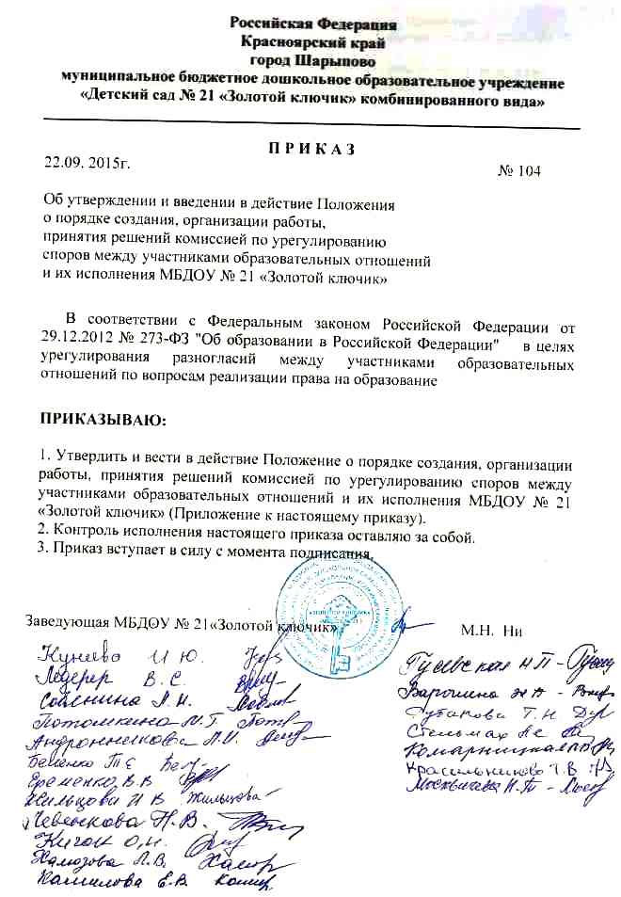

Приложение
к приказу от 22.09.2015 г. № 104

Положение о порядке создания, организации работы, принятия решений комиссией по урегулированию споров между участниками образовательных отношений и их исполнения в МБДОУ № 21 «Золотой ключик»

- Общие положения

1.1. Настоящее Положение о порядке создания, организации работы, принятия решений комиссией по урегулированию споров между участниками образовательных отношений и их исполнения (далее – Положение) разработано на основе Федерального закона от 29.12.2012 № 273-ФЗ «Об образовании в Российской Федерации» (часть 4 статья 45).
1.2. Комиссия по урегулированию споров между участниками образовательных отношений (далее - Комиссия) муниципального бюджетного дошкольного образовательного учреждения «Детский сад № 21 «Золотой ключик» комбинированного вида» (далее – МБДОУ) создается в целях урегулирования разногласий между участниками образовательных отношений (обучающихся, родителей (законных представителей), педагогических работников) по вопросам реализации права на образование, в том числе в случаях возникновения конфликта интересов педагогического работника, применения локальных нормативных актов.
1.3. Комиссия в своей деятельности руководствуется Конституцией Российской Федерации, Федеральным законом "Об образовании в Российской Федерации", Трудовым кодексом Российской Федерации, а также другими федеральными законами, иными нормативными правовыми актами Российской Федерации, законами и иными нормативными правовыми актами субъектов Российской Федерации, содержащими нормы, регулирующие отношения в сфере образования, локальными нормативными актами МБДОУ, настоящим Положением.

2. Функции и полномочия Комиссии

2.1. Комиссия осуществляет следующие функции:
– прием и рассмотрение обращений участников образовательных отношений по вопросам реализации права на образование;
– осуществление анализа представленных участниками образовательных отношений материалов, в т. ч. по вопросу возникновения конфликта интересов педагогического работника, применения локальных нормативных актов;
– урегулирование разногласий между участниками образовательных отношений;
– принятие решений по результатам рассмотрения обращений.
2.2. Комиссия имеет право:
– запрашивать у участников образовательных отношений необходимые для ее деятельности документы, материалы и информацию;
– устанавливать сроки представления запрашиваемых документов, материалов и информации;
– проводить необходимые консультации по рассматриваемым спорам с участниками образовательных отношений;
– приглашать участников образовательных отношений для дачи разъяснений.
2.3. Комиссия обязана:
– объективно, полно и всесторонне рассматривать обращение участника образовательных отношений;
– обеспечивать соблюдение прав и свобод участников образовательных отношений;
– стремиться к урегулированию разногласий между участниками образовательных отношений;
– в случае наличия уважительной причины пропуска заседания заявителем или тем лицом, действия которого обжалуются, по их просьбе переносить заседание на другой срок;
- срок обращения в комиссию составляет 30 календарных дней со дня, когда участник (участники) образовательных отношений узнал (узнали) о нарушении своего права (своих прав).
– рассматривать обращение в течение 10 календарных дней с момента поступления обращения в письменной форме;
– принимать своевременно решение в соответствии с действующим законодательством об образовании, локальными нормативными актами МБДОУ;
- принимать решение по заявленному вопросу открытым голосованием (решение считается принятым, если за него проголосовало большинство членов Комиссии);
- принимать решение, давать обоснованный ответ заявителю в устной или письменной форме в соответствии с пожеланием заявителя.

3. Состав и порядок работы Комиссии

3.1. Комиссия создается из равного числа представителей (не менее 2-х) от каждой категории (родители (законные представители), педагогические работники).
3.2. Члены комиссии, представляющие родителей (законных представителей), избираются на заседании Совета МБДОУ простым большинством голосов, присутствующих на заседании.
3.3. Члены комиссии, представляющие работников МБДОУ, осуществляющих образовательную деятельность, избираются на заседании Педагогического совета простым большинством голосов присутствующих на заседании.
3.4. Заведующая и представительный орган работников МБДОУ направляют в Комиссию своих представителей.
3.5. Состав Комиссии утверждается приказом заведующая МБДОУ сроком на один год.
3.6. Одни и те же лица не могут входить в состав Комиссии более двух сроков подряд.
3.7. Для организации работы Комиссии на первом заседании из ее состава простым большинством голосов избирается председатель и секретарь Комиссии, при необходимости - заместитель председателя, которые исполняют свои обязанности на общественных началах.
3.7.1.Председатель Комиссии:
– осуществляет общее руководство деятельностью Комиссии;
– председательствует на заседаниях Комиссии;
– организует работу Комиссии;
– осуществляет общий контроль за реализацией принятых Комиссией решений;
– распределяет обязанности между членами Комиссии.
3.7.2. Заместитель председателя Комиссии:
– координирует работу членов Комиссии;
– готовит документы, выносимые на рассмотрение Комиссии;
– в случае отсутствия председателя Комиссии выполняет его обязанности.
3.7.3.Секретарь Комиссии:
– организует делопроизводство Комиссии;
– ведет протоколы заседаний Комиссии;
– информирует членов Комиссии о дате, месте и времени проведения заседаний Комиссии и о вопросах, включенных в повестку дня заседания Комиссии, в срок не позднее 3-х календарных дней до дня проведения заседания Комиссии;
– доводит решения Комиссии до сведения администрации МБДОУ, Совета МБДОУ, а также представительного органа работников МБДОУ;
– обеспечивает контроль за выполнением решений Комиссии;
– несет ответственность за сохранность документов и иных материалов, рассматриваемых на заседаниях Комиссии.
3.8. Член Комиссии имеет право:
– в случае отсутствия на заседании изложить свое мнение по рассматриваемым вопросам в письменной форме, которое оглашается на заседании и приобщается к протоколу;
– в случае несогласия с принятым на заседании решением Комиссии излагать в письменной форме свое мнение, которое подлежит обязательному приобщению к протоколу заседания Комиссии;
– принимать участие в подготовке заседаний Комиссии;
– обращаться к председателю Комиссии по вопросам, входящим в компетенцию Комиссии;
– обращаться по вопросам, входящим в компетенцию Комиссии, за необходимой информацией к лицам, органам и организациям;
– вносить предложения руководству Комиссии о совершенствовании организации работы Комиссии.
3.9. Член Комиссии обязан:
– участвовать в заседаниях Комиссии;
– выполнять возложенные на него функции в соответствии с Положением и решениями Комиссии;
– соблюдать требования законодательных и иных нормативных правовых актов при реализации своих функций;
– в случае возникновения личной заинтересованности, способной повлиять на объективность решения, сообщить об этом Комиссии и отказаться в письменной форме от участия в ее работе.
3.10. Комиссия самостоятельно определяет порядок организации своей работы.
Основной формой деятельности Комиссии являются заседания, которые проводятся по мере необходимости. Ход заседаний фиксируется в протоколе.
Заседание Комиссии считается правомочным, если на нем присутствует не менее половины от общего числа ее членов.
3.11. По результатам рассмотрения обращения участников образовательных отношений Комиссия принимает решение в целях урегулирования разногласий между участниками образовательных отношений по вопросам реализации права на образование.
В случае установления факта нарушения права на образование Комиссия принимает решение, направленное на его восстановление, в т. ч. с возложением обязанности по устранению выявленных нарушений на родителей (законных представителей), а также работников организации, осуществляющих образовательную деятельность.
В случае необоснованности обращения участника образовательных отношений, отсутствии нарушения права на образование, Комиссия отказывает в удовлетворении просьбы обратившегося лица.
Решение Комиссии принимается открытым голосованием простым большинством голосов, присутствующих на заседании. В случае равенства голосов принятым считается решение, за которое проголосовал председательствовавший на заседании Комиссии.
В работе комиссии может быть предусмотрен порядок тайного голосования, который устанавливается на заседании комиссии.
Решение Комиссии оформляются протоколом, который подписывается председателем и секретарем Комиссии.
3.12. Решения Комиссии в виде выписки из протокола в течение трех дней со дня заседания направляются заявителю, в администрацию МБДОУ, Совет МБДОУ, а также в представительный орган работников МБДОУ для исполнения.
Решение Комиссии может быть обжаловано в установленном законодательством РФ порядке.
Решение комиссии является обязательным для всех участников образовательных отношений в организации, осуществляющей образовательную деятельность, и подлежит исполнению в сроки, предусмотренные указанным решением.
3.13. При наличии в составе Комиссии члена, имеющего личную заинтересованность, способную повлиять на объективность решения при рассмотрении обращения участника образовательных отношений, он подлежит замене на другого представителя, на период рассмотрения данного обращения на основании приказа руководителя МБДОУ.
3.14. Срок хранения документов Комиссии составляет три года.

4. Порядок рассмотрения обращений участников образовательных отношений

4.1. Комиссия рассматривает обращения, поступившие от участников образовательных отношений по вопросам реализации права на образование.
4.2. Обращение в письменной форме подается секретарю Комиссии, который фиксирует в журнале его поступление и выдает расписку о его принятии. К обращению могут прилагаться необходимые материалы.
4.3. Заседание Комиссии проводится не позднее десяти календарных дней с момента поступления обращения. О дате заседания уведомляются лицо, обратившееся в Комиссию, лицо, чьи действия обжалуются, и представительные органы участников образовательных отношений организации, осуществляющей образовательную деятельность в не позднее 3-х дней со дня поступления обращения.
4.4. Лицо, направившее в Комиссию обращение, вправе присутствовать при рассмотрении этого обращения на заседании Комиссии. Лица, чьи действия обжалуются в обращении, также вправе присутствовать на заседании Комиссии и давать пояснения. Их отсутствие не препятствует рассмотрению обращения и принятию по нему решения.

5. Делопроизводство

6.1. Заседание Комиссии оформляются протоколом.
6.2. В книге протоколов фиксируются:
- дата проведения заседания;
- количество присутствующих (отсутствующих) членов Комиссии;
- приглашенные (заинтересованные) лица;
- повестка заседания Комиссии;
- ход обсуждения вопросов, вынесенных на заседание Комиссии;
- предложения, рекомендации, замечания членов Комиссии и приглашенных (заинтересованных) лиц;
- решение Комиссии.
6.3. Протоколы подписываются председателем и секретарем Комиссии.
6.4. Нумерация протоколов ведется от начала учебного года.
6.5. Книга протоколов заседания Комиссии нумеруется, прошнуровывается, скрепляется подписью заведующей и печатью МБДОУ.
6.6. Книга протоколов заседаний Комиссии хранится в делах МБДОУ и передается по акту (при смене заведующей, при передаче в архив).
6.7. Обращения участников образовательных отношений регистрируются в журнале регистрации обращений участников образовательных отношений (приложение к Положению).
6.8. Журнал регистрации обращений участников образовательных отношений нумеруется, прошнуровывается, скрепляется подписью заведующей и печатью МБДОУ.
6. Заключительные положения
6.1. Положение принято с учетом мнения Совета МБДОУ, а также представительного органа работников организации, осуществляющей образовательную деятельность.
6.2. Изменения в Положение могут быть внесены только с учетом мнения Совета МБДОУ, а также представительного органа работников организации, осуществляющей образовательную деятельность.

Приложение к Положению о порядке создания, организации работы,
принятия решений комиссией по урегулированию споров
между участниками образовательных отношений и их исполнения в МБДОУ № 21 «Золотой ключик»

Журнал регистрации обращений участников образовательных отношений МБДОУ № 21 «Золотой ключик»
№ | Дата обращения | ФИО заявителя | Контактная информация заявителя | Содержание обращения | Дата регистрации ответа заявителю

